**APRIX**

**CARACTERÍSTICAS DEL JUEGO**

Aprix es un juego para computadora basado en carreras de karts, cuenta con cinco intrépidos personajes; un panda, una hiena, un pingüino, un perezoso y un perro. Maneja un diseño 3D estilo Voxel para los escenarios y los personajes tienen una vista 2D, sin embargo, tienen volumen y estilo Voxel.

En Aprix existen tres niveles (pistas) diferentes y en cada una de ellas experimentarás distintos grados de complejidad, así como la aparición repentina de power-ups que podrían ayudar o afectar tu posición en la carrera.

La primera dinámica del juego contempla una carrera contra tiempo; si el jugador no logra llegar a la meta antes de que el tiempo termine, este perderá.

La segunda dinámica es una carrera a competir contra uno o varios CPUs, variando el nivel de dificultad de acuerdo a la pista en la que te encuentres.

El personaje principal del juego es un perezoso, que pretende ser la imagen principal del producto (Aprix).

**JUGABILIDAD**

**(Gameplay hasta la versión actual)**

**Satisfacción**

El juego ofrece un ambiente agradable al usuario, pues sus escenarios son visualmente atractivos y generan una intención a probar el videojuego por parte del jugador.

**Aprendizaje**

El juego es sumamente intuitivo debido a su mecánica básica; un juego de carreras. Se comprende fácilmente la dinámica a realizar y se entienden las reglas de su modalidad contra tiempo.

**Efectividad**

El juego ofrece diversión al usuario mientras logra los objetivos propuestos, a través de los power-ups; objetos en el camino que pueden afectar o beneficiar la posición de un jugador en la carrera.

**Inmersión**

La calidad en el diseño de los escenarios y personajes permite creer lo que se juega, provoca que el usuario se vea envuelto en el mundo virtual, volviéndose para de él e interactuando

**Motivación**

Los retos contra tiempo y contra los CPUs de distintas dificultades mueven al usuario a persistir en el juego hasta lograr cumplir con los objetivos que impongan las reglas del videojuego.

**Emoción**

El juego puede generar sentimientos de alegría, presión, frustración, curiosidad, diversión, entre otros.

**Socialización**

El juego no permite la partida multijugador persona a persona, sin embargo, permite la partida multijugador persona vs. CPU, donde puede haber uno o varios competidores en la carrera.

**PERSONAJES E HISTORIA**

**HIENANEITOR**



Hienaneitor, un mamífero carnívoro perteneciente al suborden Feliformia, llega al mundo de Aprix, desde África con hambre de ganar. Es muy típico de las hienas atrapar a sus presas con los dientes, por lo que los demás participantes deberán tener cuidado con ella.

Su misión es acabar con los demás participantes y regresas a casa con el trofeo del mundo de Aprix, para que toda su familia y la suborden de Feliformia se sienta orgullosa de su especie.

**PINGU**

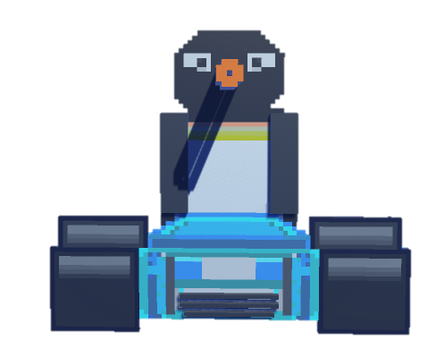

Pingu, perteneciente al grupo de aves marinas, no voladoras de la isla Galápagos, llega al mundo de Aprix con una misión en mente, ganar sin importar qué es lo que cueste. “No vine desde muy lejos a perder, los otros participantes verán mis luces traseras todo el tiempo”, menciona Pingu en los preparativos para el torno Aprix.

**PANDROSO**

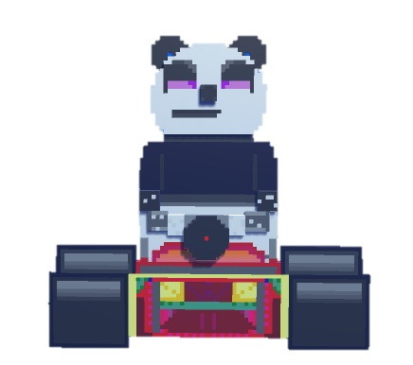

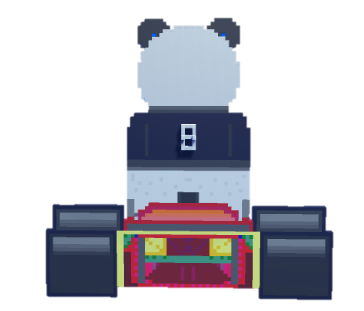

Pandroso, un miembro de la familia de los osos, nacido en China, decidió participar en el torneo Aprix, ya que en su país es tradición participar en estos torneos. Su Sensei, el maestro Panda, le enseñó todas las técnicas para poder ganar cada carrera. Sin embargo, por problemas de peso, Pandroso estará en un apuro contra los demás participantes

**MUNDO DE APRIX- CIRCUITO 1**

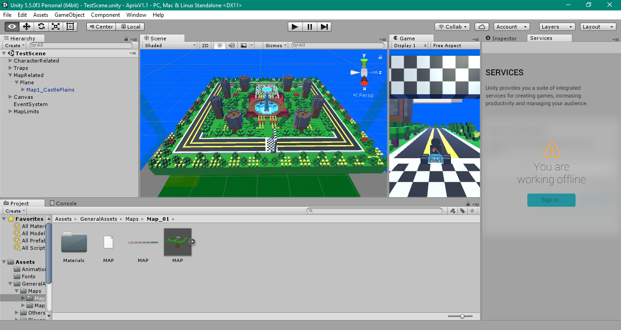

El circuito 1 cuenta con una distancia de 200 m. Es una pista que se encuentra en el centro del mundo Aprix, cuenta con una fuente y varios arbustos que forman una naturaleza increíble, digna de ser el primer circuito del torneo. Nivel de dificultado: 1